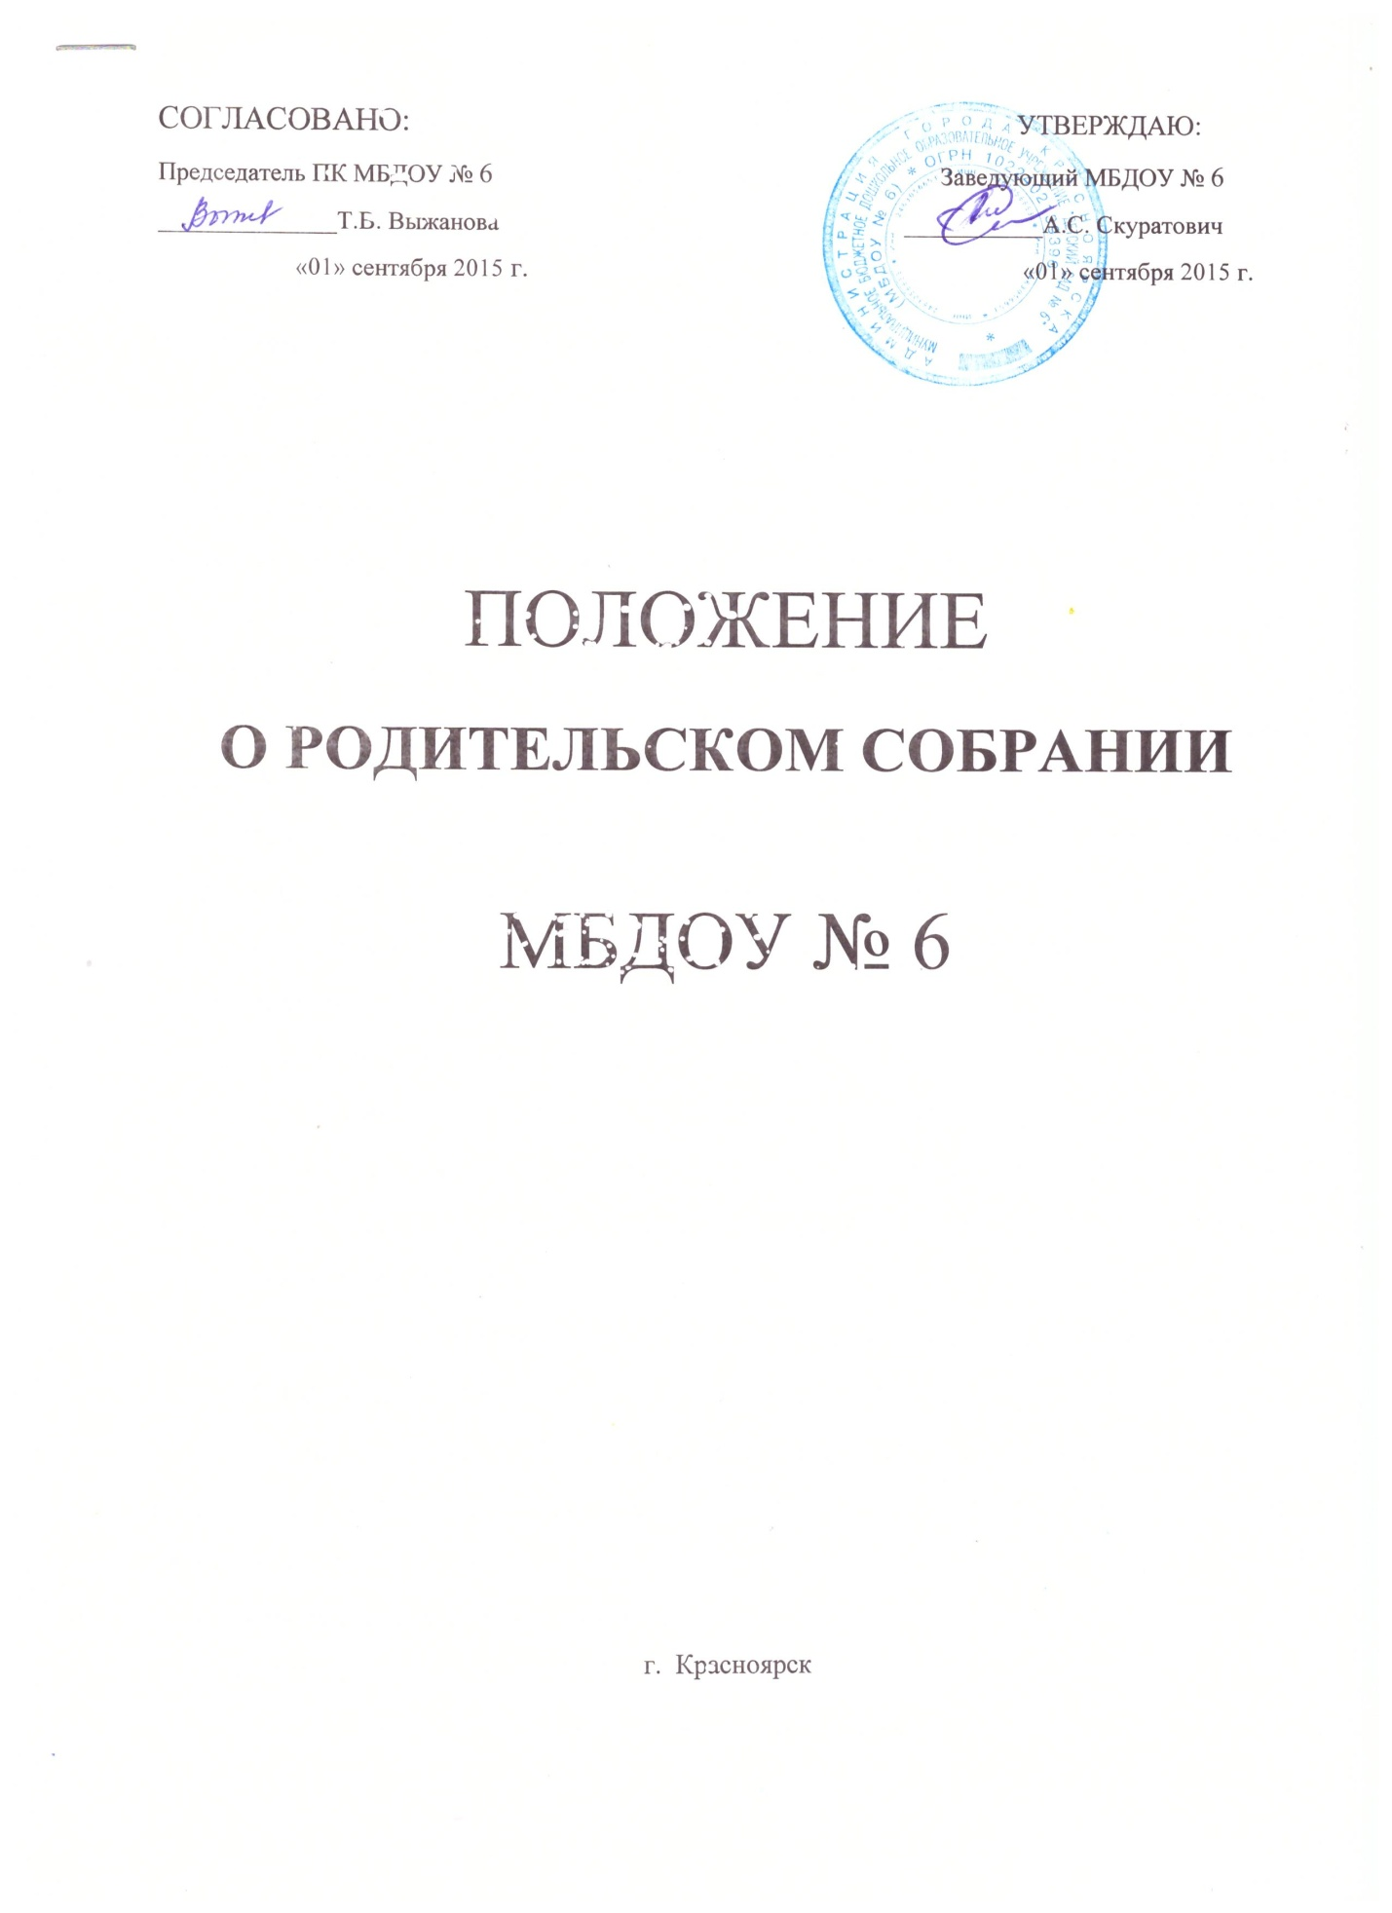

- Общее положение
Настоящее положение разработано для муниципального бюджетного образовательного учреждения «Детский сад № 6» в соответствии с Законом РФ «Об образовании» (ст.18,19.52);,Семейным кодексом РФ (ст. 12); Типовым положением о дошкольном образовательном учреждении, Уставом учреждения.
Родительское собрание - коллегиальный орган общественного самоуправления Учреждения, действующий в целях развития и совершенствования образовательного и воспитательного процесса, взаимодействия родительской общественности и Учреждения.
В состав Родительского собрания входят все родители (законные представители) воспитанников, посещающих Учреждение.
Решения Родительского собрания рассматриваются на педагогическом совете и при необходимости на общем собрании Учреждения.
Изменения и дополнения в настоящее положение вносятся Родительским собранием Учреждения и принимаются на его заседании.
Срок данного положения не ограничен. Данное положение действует до принятия нового.
- Основные задачи Родительского собрания
Основными задачами Родительского собрания являются:
- совместная работа родительской общественности и Учреждения по реализации государственной, городской, районной политики в области дошкольного образования;
- рассмотрение и обсуждение основных направлений развития Учреждения;
- обсуждение и утверждение дополнительных платных услуг в Учреждении;
- координация действий родительской общественности и педагогического коллектива Учреждения по вопросам образования, воспитания, оздоровления и развития воспитанников.
- Функции Родительского собрания
Родительское собрание Учреждения:
  - выбирает Родительский совет Учреждения (группы);
  - знакомится с Уставом и другими локальными актами Учреждения, касающимися взаимодействия с родительской общественностью, поручает Родительскому совету Учреждения решение вопросов о внесении в них необходимых изменений и дополнений;
  - изучает основные направления образовательной, оздоровительной и воспитательной деятельности в Учреждении (группе) вносит предложения по их совершенствованию;
  - заслушивает вопросы, касающиеся содержания, форм и методов образовательного процесса, планирования педагогической деятельности Учреждения (группы);
  - обсуждает проблемы организации дополнительных образовательных, оздоровительных услуг воспитанникам, в том числе платных в Учреждении (группе);
  - принимает информацию заведующего, отчеты педагогических и медицинских работников о состоянии здоровья детей, ходе реализации образовательных и воспитательных программ, результатах готовности детей к школьному обучению;
  - заслушивает информацию воспитателей группы, медицинских работников о состоянии здоровья детей группы, ходе реализации образовательных и воспитательных программ, результатах готовности детей к школьному обучению, итогах учебного года ( в том числе промежуточных- за полугодие);
  - решает вопросы оказания помощи воспитателям группы в работе с неблагополучными семьями;
  - вносит предложения по совершенствованию педагогического процесса в Учреждении (группе);
  - участвует в планировании совместных с родителями (законными представителями) мероприятий в Учреждении 9группе) – групповых родительских собраний, родительских клубов, Дней открытых дверей и др;
  - принимает решение об оказании посильной помощи Учреждению (группе) в укреплении материально-технической базы Учреждения (группы), благоустройству и ремонту его помещений, детских площадок и территории силами родительской общественности;
  - планирует организацию развлекательных мероприятий с детьми сверх годового плана, обеспечение их подарками к Новому году и другим праздникам;
  - принимает решение об оказании благотворительной помощи, направленной на развитие Учреждения, совершенствование педагогического процесса в группе.
- Права Родительского собрания
Родительское собрание имеет право:
- выбирать Родительский совет Учреждения (группы);
- требовать у Родительского совета Учреждения (группы) выполнения и (или) контроля выполнения его решений.
Каждый член Родительского собрания имеет право:
- потребовать обсуждения Родительским собранием любого вопроса, входящего в его компетенцию, если это предложение поддержит не менее одной трети членов собрания;
- при несогласии с решением Родительского собрания высказать свое мотивированное мнение, которое должно быть занесено в протокол.
5. Организация управления Родительским собранием
5.1. В состав Родительского собрания входят все родители (законные представители) воспитанников Учреждения группы). Председатели родительских комитетов групп или специально выбранные представители родительской общественности, по 1 человеку от каждой группы;
  - Родительское собрание избирает из своего состава Родительский совет Учреждения (группы).
  - Для ведения заседаний Родительского собрания из своего состава выбирает председателя и секретаря сроком на 1 учебный год. Председателем, как правило, выбирают председателя Родительского совета Учреждения (группы).
  - В необходимых случаях на заседание Родительского собрания приглашаются педагогические, медицинские и другие работники Учреждения, представители общественных организаций, учреждений, родители, представители Учредителя. Необходимость их приглашения определяется председателем родительского совета Учреждения группы).
  - Общее родительское собрание Учреждения ведет заведующий Учреждением совместно с председателем Родительского совета Учреждения.
  - Родительское собрание группы ведет председатель Родительского совета группы.
  - Председатель Родительского собрания:
- обеспечивает посещаемость родительского собрания совместно с председателями родительских советов групп;
- совместно с заведующим Учреждением организует подготовку и проведение Родительского собрания;
- совместно с заведующим Учреждением определяет повестку дня Родительского совета;
- взаимодействует с председателями родительских советов групп;
- взаимодействует с заведующим Учреждением по вопросам ведения собрания, выполнения его решений;
- взаимодействует с заведующим Учреждением по вопросам ведения собрания, выполнения его решений.
  - Родительское собрание работает по плану, составляющему часть годового плана работы Учреждения.
  - Общее Родительское собрание собирается не реже 2 раз в год, групповое Родительское собрание – не реже 1 раза в квартал.
  - Заседание Родительского собрания правомочны, если на них присутствует не менее половины всех родителей (законных представителей) воспитанников Учреждения (группы).
  - Решение Родительского собрания принимается открытым голосованием и считается принятым, если за него проголосовало не менее двух третей присутствующих.
  - Организацию выполнения решений Родительского собрания осуществляет Родительский совет Учреждения совместно с заведующим Учреждением или Родительский совет группы.
  - Непосредственным выполнением решений занимаются ответственные лица, указанные в протоколе заседания Родительского собрания. Результаты докладываются Родительскому собранию на следующем заседании.
6. Взаимосвязи Родительского собрания с органами самоуправления Учреждения
6.1. Родительское собрание взаимодействует с Родительским советом Учреждения.
- Ответственность Родительского собрания.
Родительское собрание несет ответственность:
- за выполнение, закрепленных за ним задач и функций;
- соответствие принимаемых решений законодательству РФ нормативно-правовым актам.
- Делопроизводство Родительского комитета
8.1. Заседания Родительского собрания оформляются протоколом.
8.2. В книге протоколов фиксируется:
- дата проведения заседания;
- количество присутствующих;
- приглашенные (ФИО, должность);
- повестка дня;
- ход обсуждения вопросов, выносимых на Родительское собрание;
- предложения, рекомендации и замечания родителей (законных представителей), педагогических и других работников Учреждения, приглашенных лиц;
- решение Родительского собрания.
  - Протоколы подписываются председателем и секретарем Родительского собрания.
  - Нумерация протоколов ведется от начала учебного года.
8.5. Книга протоколов Родительского собрания нумеруется постранично, прошнуровывается, скрепляется подписью заведующего и печатью Учреждения.
  - Книга протоколов Родительского собрания хранится в делах Учреждения 5 лет и передается по акту ( при смене руководителя, при передаче в архив).
8.7. Тетрадь протоколов Родительского собрания группы хранится у воспитателей группы с момента комплектации группы до выпуска детей в школу.

